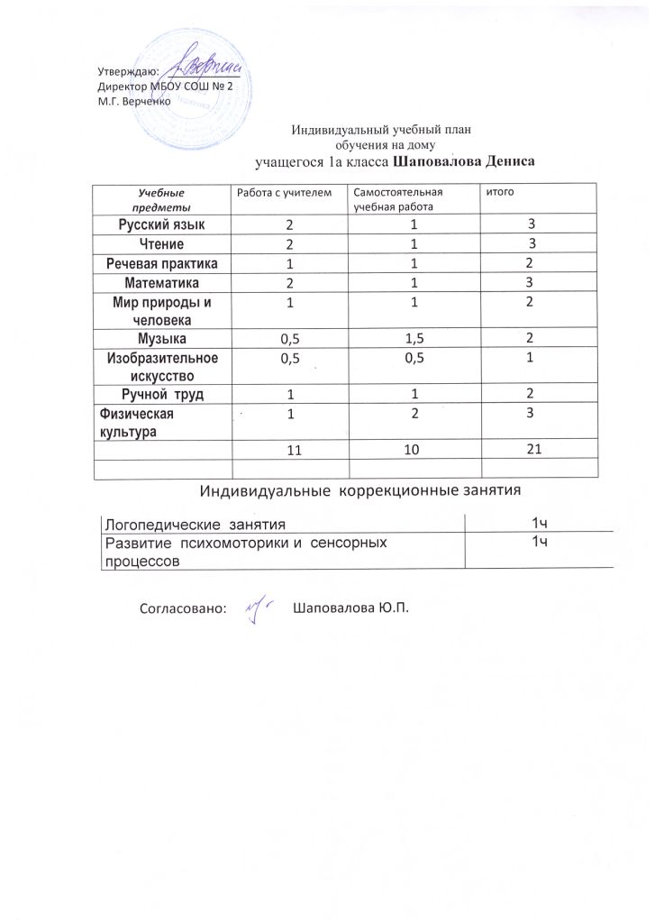

Пояснительная записка учебного плана
индивидуального обучения на дому, обеспечивающего реализацию адаптированной основной общеобразовательной программы начального общего образования обучающихся с лёгкой умственной отсталостью (интеллектуальными нарушениями) ФГОС (вариант 1)
2016-2017 учебном году
1 класс

- Общие положения
Учебный план обеспечивает реализацию адаптированной основной
общеобразовательной программы начального общего образования обучающихся с умственной отсталостью (интеллектуальными нарушениями), определяет перечень, трудоемкость, последовательность и распределение учебного времени, отводимого на изучение различных предметных областей, учебных предметов и коррекционнуюподготовку, предусмотренную для обязательных индивидуальных и коррекционных занятий обучающегося находящегося на надомном обучении.
Нормативной основой разработки учебного плана являются:
- Конституция РФ
- Федеральный закон РФ «Об образовании в Российской Федерации» от 29 декабря 2012 года № 273-ФЗ;
- Федеральный государственный образовательный стандарт образования обучающихся с умственной отсталостью (интеллектуальными нарушениями), утвержденный приказом министерства образования и науки РФ от 19.12. 2014г № 1599.
- Примерная адаптированная основная общеобразовательная программа образования обучающихся умственной отсталостью (интеллектуальными нарушениями) (вариант 1)
- Постановление Главного государственного санитарного врача РФ от 10.07.2015 г. № 26 «Об утверждении СанПиН 2.4.2.3286-15 «Санитарно – эпидемиологические требования к условиям и организации обучения и воспитания в организациях, осуществляющих образовательную деятельность по адаптированным основным общеобразовательным программам для обучающихся с ограниченными возможностями здоровья».
- Федеральный перечень учебников, рекомендуемых к использованию при реализации имеющих государственную аккредитацию образовательных программ начального общего, основного общего, среднего общего образования (утвержден приказом Министерства образования и науки РФ от 31.03.2014г. № 253 с изменениями, внесенными приказами от 08.06.2015 г.№576; от 28. 12.2015 г. №1529; от 21.04.2016 г. №459).
- Письмо Минобрнауки России от 11 августа 2016 г. № ВК-1788/07 «Об организации образования обучающихся с умственной отсталостью (интеллектуальными нарушениями)»
- Устав МБОУ СОШ № 2 п.Чернянка.
- Локальные акты МБОУ СОШ №4 п.Чернянка.
- Адаптированная основная общеобразовательная программа образования обучающихся с лёгкой умственной отсталостью (интеллектуальными нарушениями) (вариант I).
Учебный план разработан с учетом ФГОС НОО обучающихся
с умственной отсталостью (интеллектуальными нарушениями), утвержденного приказом министерства образования и науки РФ № 1599 от 19.12.2014г.
Он фиксирует общий объем нагрузки, максимальный объём аудиторной нагрузки, самостоятельного обучения обучающегося, состав и структуру обязательных предметных и коррекционно-развивающих областей.
Учебный план для 1 класса состоит только из обязательной части.
Обязательная часть учебного плана отражает содержание образования, которое обеспечивает достижение важнейших целей современного образования обучающихся с умственной отсталостью (интеллектуальными нарушениями):
формирование жизненных компетенций, обеспечивающих овладение системой социальных отношений и социальное развитие обучающегося, а также его интеграцию в социальное окружение;
формирование основ духовно-нравственного развития обучающихся, приобщение их к общекультурным, национальным и этнокультурным ценностям;
формирование здорового образа жизни,
В соответствии с индивидуальными особенностями и возможностями ребенка для работы с учителем на дому реализуются только 11 часов из 21 обязательных часа, остальные часы определены для самостоятельной учебной работы.
В учебном плане для 1 класса представлены шесть предметных областей (Язык и речевая практика, Математика, Естествознание, Искусство, Технология, Физическая культура) и коррекционно-развивающая область. В состав предметных областей входят следующие предметы: русский язык, чтение, речевая практика, математика, мир природы и человека, музыка, изобразительное искусство, ручной труд, физическая культура. Содержание всех учебных предметов, входящих в состав каждой предметной области, имеет ярко выраженную коррекционно-развивающую направленность, заключающуюся в учете особых образовательных потребностей этой категории обучающихся. Кроме этого, с целью коррекции недостатков психического и физического развития обучающихся в структуру учебного плана входит и коррекционно-развивающая область. Коррекционно-развивающее направление, согласно требованиям ФГОС, является обязательным и представлено коррекционно-развивающими занятиями: логопедические, развитие психомоторики и сенсорных процессов. Выбор коррекционно-развивающих курсов для индивидуальных и групповых занятий, их количественное соотношение осуществляется исходя из психофизических особенностей обучающихся на основании рекомендаций психолого-медико-педагогической комиссии и пожелания родителей. На реализацию коррекционно- развивающей области отводится 2часа в неделю.
Коррекционно-развивающая работа проводится в соответствии с коррекционной программой и психолого-педагогическим сопровождением.

